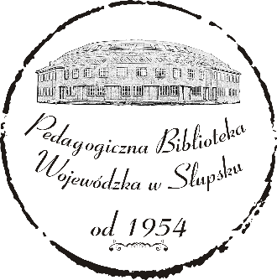

Regulamin Międzyprzedszkolnego Konkursu Plastycznego
„Laurka dla Niepodległej”
Organizator: Pedagogiczna Biblioteka Wojewódzka w Słupsku
ul. Jaracza 18 a, 76-200 Słupsk
Cele :
- wsparcie nauczycieli wychowania przedszkolnego w działaniach wychowawczych związanych z edukacją obywatelską i kształtowaniem postaw patriotycznych,
- rozwijanie i promowanie dziecięcej twórczości plastycznej,
- kształtowanie u młodszych dzieci rozwoju ekspresji kulturowej poprzez zachęcanie do odzwierciedlenie w formie plastycznej treści związanych z odzyskaniem niepodległości,
- integracja środowisk przedszkolnych.
Regulamin:
- Konkurs przeznaczony jest dla dzieci w wieku przedszkolnym (5-6 lat) uczęszczających do przedszkoli oraz oddziałów przedszkolnych klas ”0” z terenu miasta i gminy Słupsk.
- Praca plastyczna w formacie dowolnym, technika dowolna.
- Z jednej placówki można przesłać maksymalnie trzy prace konkursowe.
- Praca powinna być wykonana samodzielnie pod kierunkiem nauczyciela.
- Na odwrocie pracy konkursowej należy umieść imię i nazwisko dziecka. Ponadto do pracy należy dołączyć kartę zgłoszenia do konkursu (Załącznik nr 1) oraz oświadczenie rodziców/opiekunów prawnych (Załącznik nr 2)
- Termin składania prac upływa dnia 31.10.2018 r. Prace można składać osobiście do Pedagogicznej Biblioteki Wojewódzkiej w Słupsku przy ul. Jaracza 18 a (Wydział Informacyjno-Bibliograficzny) lub drogą pocztową na adres: Pedagogiczna Biblioteka Wojewódzka w Słupsku, ul. Jaracza 18 a, 76-200 Słupsku z dopiskiem konkurs plastyczny „Laurka dla Niepodległej”.
- Ogłoszenie wyników konkursu nastąpi w dniu 09.11.2018 r. Informacja zostanie umieszczona na stronie internetowej organizatora, natomiast opiekunowie laureatów konkursu zostaną powiadomieni telefonicznie lub mailowo.
- Wszystkie dzieci biorące udział w konkursie otrzymają dyplomy, nauczyciele podziękowania, a laureaci pierwszych trzech miejsc nagrody książkowe.
- Laureat pierwszego miejsca zostanie zaproszony wraz z grupą przedszkolną na zajęcia edukacyjne do Pedagogicznej Biblioteki Wojewódzkiej w Słupsku.
Dodatkowych informacji udziela:
Agnieszka Stolarczyk, tel. 59 84 888 30, email: a.stolarczyk@pbw.slupsk.pl , Pedagogiczna Biblioteka Wojewódzka w Słupsku
Wioletta Pająk, tel. 59 84 888 39, email: informacja@pbw.slupsk.pl, Pedagogiczna Biblioteka Wojewódzka w Słupsku

